Parrocchia dei SS. Filippo e Giacomo apostoli – Finale Emilia (MO)

Parrocchia della Visitazione di Maria Santissima – Reno Finalese (MO)

**Campo adulti a Chiusi della Verna (Arezzo)**

Dal 9 al 16 agosto 2025

presso Villa delle Rose a 960m s.l.m.

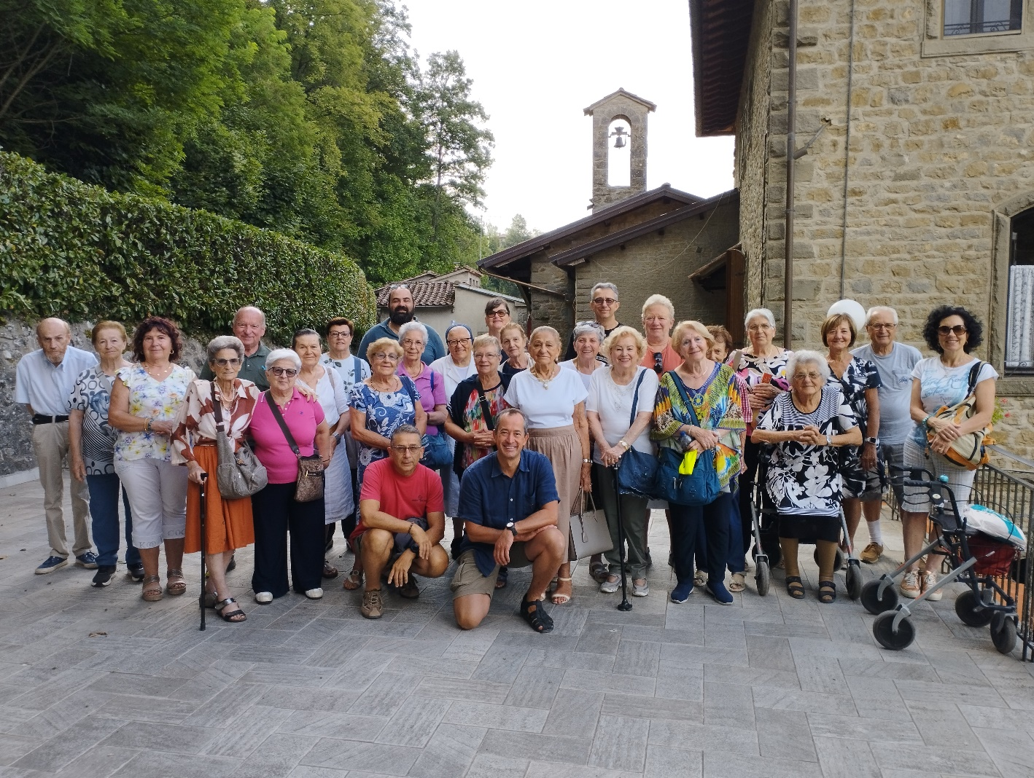

Una settimana per stare insieme in un posto bello,

per pregare, confrontarci, facendo escursioni,

immergendoci nella cultura e nella spiritualità

dei luoghi di San Francesco d’Assisi.

Cucina ottima!

Il prezzo è di **500 euro**, tutto compreso:

Trasporto andata e ritorno

Utilizzo e noleggio pulmini per spostarci nelle gite

Vitto e alloggio

Biancheria e asciugamani forniti dalla struttura

Camere singole col bagno

Ascensore

Ampio spazio esterno

Iscrizioni in canonica fino a esaurimento posti, Corso Cavour 3, Finale Emilia. Tel. 0535 92511

**Vi aspettiamo per condividere una ricca esperienza insieme!**